宜蘭縣立 羅東國中 108 學年度 第 一 學期 九 年級 地球科學 科 第 2 次 段考試卷  命題者：_陳基政 老師 班級: 座號: 姓名：
  得分：

請將答案依序劃記在答案卡上，每一題僅有一個最適當答案。
一、選擇題 (1-40題，每題 2.5 分 共100分)
- 地震可藉以了解地球內部的結構，圖一即是目前我們已知的地球內部結構示意圖，地震通常發生在板塊交界處，地球上的震源最主要位在圖中哪些部分？
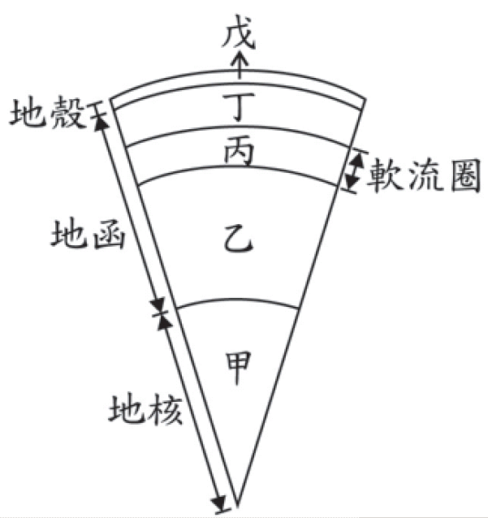圖一
(A)甲、乙 (B)乙、丙 (C)丙、丁 (D)丁、戊
- 如圖一所示，由內而外分為地核、地函、地殼，有關此三層密度之比較，下列何者正確？
(A) 地殼＞地函＞地核 (B) 地函＞地殼＞地核 (C) 地函＞地核＞地殼 (D) 地核＞地函＞地殼
◎根據板塊構造學說，固體地球的表面有許多的板塊，板塊之間的相互作用產生許多地質現象。圖二是某處地表附近地層的垂直剖面圖，試回答3-5題問題：
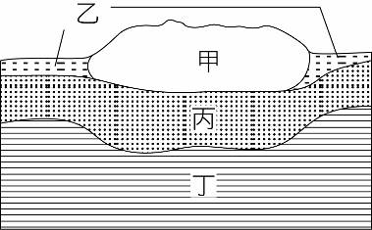 圖二
- 甲、乙、丙三層構造合稱為下列何者？ (A)地函 (B)地殼 (C)岩石圈 (D)軟流圈
- 甲～丁四層構造中，哪些是屬於地函的一部分？ (A)甲丙 (B)甲乙 (C)丙丁 (D)乙丙丁
- 圖二中哪些構造為板塊的範圍？ (A)甲乙 (B)甲乙丙 (C)乙丙 (D)甲丙丁
- 板塊構造學說中的岩石圈與軟流圈，是以下列何種地震資料在地球內部的變化做推論？
(A)發生在地震的規模 (B)感受到的地震強度 (C)地震波的振幅大小 (D)地震波的傳播速度
- 有關大陸地殼和海洋地殼的比較，下列何者正確？
(A)甲 (B)乙 (C)丙 (D)丁
- 厚重的板塊運動是需要動力的，則地球上的板塊移動的動力應該為下列何者？
(A)地函熱對流的力量 (B)大氣運動的力量 (C)地球自轉的力量 (D)洋流流動的力量
- 大陸漂移學說主張兩億多年前，全球的陸地是合在一起的，此名稱為何？
(A)大陸 (B)板塊 (C)盤古大陸 (D)海洋大陸
- 下列哪一項不是聚合性板塊交界帶常發生的情形？
(A)褶皺 (B)深源地震 (C)岩漿噴出形成玄武岩 (D)逆斷層
- 當板塊張裂時，不會有下列哪一項地質特徵？
(A)斷層 (B)褶皺 (C)火山 (D)地震
◎下列(A)(B)(C)(D)圖，為各類斷層型式圖，請以圖形做為選項，回答12-14題。
(A)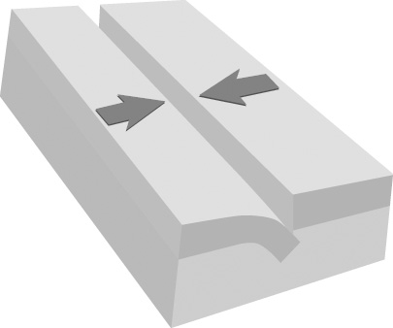(B)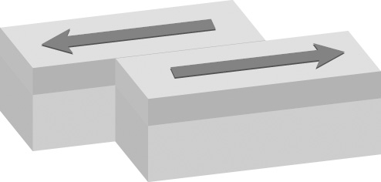(C)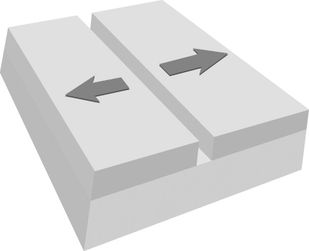(D) 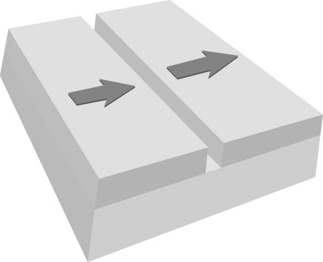
- 錯動性板塊交界為何者？
- 作用力為剪力者為哪一選項？
- 會產生隱沒帶為哪一個圖形？
- 冰島位於哪一種斷層型式？
◎附圖三為某一地層剖面分析圖，回答16-17題。
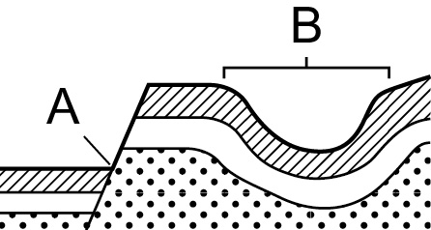 圖三
- 圖三中A 處是何斷層？受哪一種應力？
(A)正斷層、張力 (B)正斷層、壓力 (C)逆斷層、張力 (D)逆斷層、壓力
- 圖三中B 處是何種褶皺？受哪一種應力？
(A)向斜、張力 (B)向斜、壓力 (C)背斜、張力 (D)背斜、壓力
- 若你在野外看到如圖地表的岩石構造，則地殼內可能為下列何者？
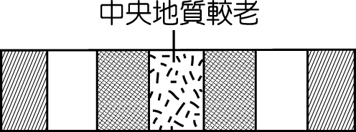
(Ａ)逆斷層 (Ｂ)正斷層 (Ｃ)向斜褶皺 (Ｄ)背斜褶皺。
- 附圖為地層剖面的示意圖，甲、乙為同一岩層，若此地層持續受到張力的拉伸並產生了上、下的位移而形成斷層，下列敘述何者正確？
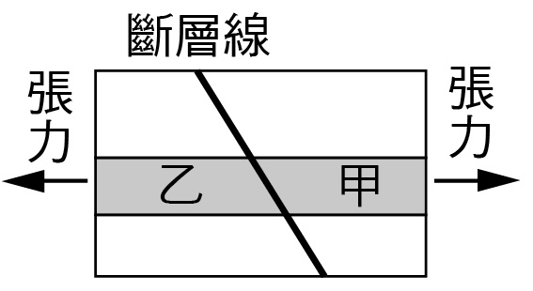
(A)甲為下磐，將沿著斷層線向下滑落(B)甲為上磐，將沿著斷層線向下滑落(C)乙為上磐，將沿著斷層線向上跳升(D)乙為下磐，將沿著斷層線向下滑落
- 如圖是某地震發生位置的示意圖，其中甲為岩層開始發生錯動的地方，甲沿著斷層面與地表相交於丙點，乙為甲垂直投影在地表上的點。對於震源、震央的位置，分別是？
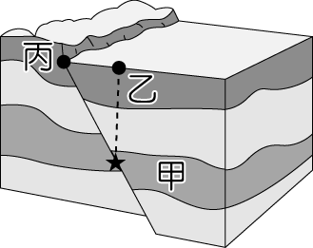
(Ａ)丙、乙 (Ｂ)乙、甲 (Ｃ)甲、乙 (Ｄ)甲、丙
- 請問震源深度是上圖哪兩點的直線距離？
(A)甲乙 (B)甲丙 (C)乙丙
- 某日新聞報導說：「集集的地底下，深約40公里發生規模6.5的地震。」請問集集指的是？
(A)淺源地震 (B)震源 (C)震央 (D)地震深度
- 目前對於地震的預測，下列何者是無法做到的？
(A)地震後分析震源位置 (B)地震後分析地震強度 (C)地震前做好防震措施 (D)地震前預測發生時間
- 我國中央氣象局的震度是依據下列何者而定？
(A)地震之震源深度(B)當地所感受地面震撼或破壞的程度 (C)距離震央的距離(D)震源釋放的能量大小
- 褶皺和斷層有何相同之處？
(A)皆可由地殼張裂產生 (B)皆可由地殼擠壓產生 (C)岩層都有錯動 (D)完全沒有相同處
- 下列何者不是科學家判斷地質時代的方式？(Ａ)計算岩石中放射性元素與其變成元素之比例，能定出絕對的地質時代 (Ｂ)在一般的沉積地層中，下層地層較上層地層古老 (Ｃ)觀察地層的沉積特徵及內含化石 (Ｄ)分析地震波，可以估計岩層形成的時間。
- 如附圖所示，這是位於臺灣東北部發生的一次地震之等震帶分布圖，其地震規模為6.2，震源深度約24公里，試問此次測得的最大地震強度為幾級?
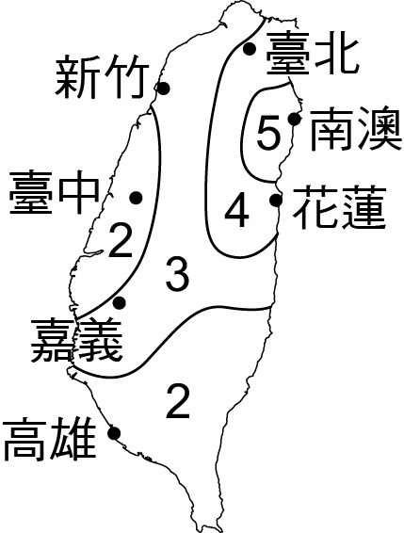(A)2 (B)3 (C)4 (D)5
- 呈上題，哪一地點的地震規模最大?
(A)南澳 (B)花蓮 (C)臺北 (D)都相同
- 臺灣位居在板塊交界帶，下列何者不是因為臺灣在此交界帶而造成的地質現象？
(A)多變質岩 (B)斷層多 (C)珊瑚礁形成的石灰岩經抬升後露出水面 (D)西海岸的海埔新生地
- 臺灣位於何種性質的板塊交界帶？
(A)聚合性，漸升高 (B)張裂性，漸降低 (C)聚合性，漸降低 (D) 張裂性，漸升高
- 下列何種臺灣地質現象不能用板塊構造學說解釋？
(A)中央山脈 (B)大甲溪河谷逐漸加寬 (C)地震 (D)陽明山的火山地形
- 地質事件編排的原理是先發生的地質事件總受後來的影響，稱為截切定律。所以受影響的地質事件，其發生時代可能為下列何者？ (Ａ)較老的 (Ｂ)較新的 (Ｃ)無法判斷。
- 附圖為某處之地層剖面示意圖。有關地質事件發生的先後順序，下列何者正確？
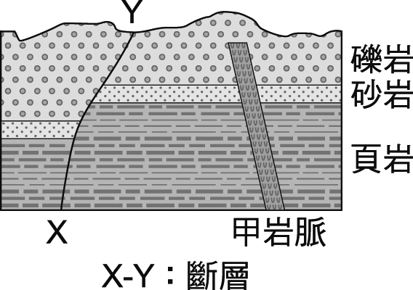
(A)X－Y斷層形成比甲岩脈早 (B)甲岩脈形成比礫岩層早 (C)頁岩形成比甲岩脈早 (D)X－Y斷層形成比砂岩層早
- 若我們推論三個沉積岩層形成的先後順序是頁岩、砂岩、礫岩，是依以下何種原則判斷?
(A)原始水平定律 (B)疊積(置)定律 (C)截切定律 (D)化石群出現原理
- 附圖四的地層剖面圖中，甲、乙分別為不同的沉積岩層，丙為斷層，丁為岩脈，戊、己為兩個不同的侵蝕面。若此地地層未曾倒轉，則上述地質事件發生的先後順序為：
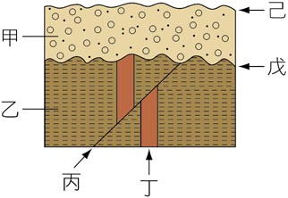 圖四
(A)乙丁丙戊甲己 (B)乙丙戊丁甲己 (C)丁丙乙戊甲己 (D)己甲戊乙丙丁
- 上題圖四中的丁岩脈最可能是何種岩石？ (Ａ)頁岩 (Ｂ)變質岩 (Ｃ)沉積岩 (Ｄ)火成岩。
- 圖四中丙斷層是何種斷層？
(Ａ)正斷層 (Ｂ)逆斷層 (Ｃ)平移斷層 (Ｄ)
◎如圖五為某處板塊構造之示意圖，請根據板塊構造學說回答下列38-40問題：
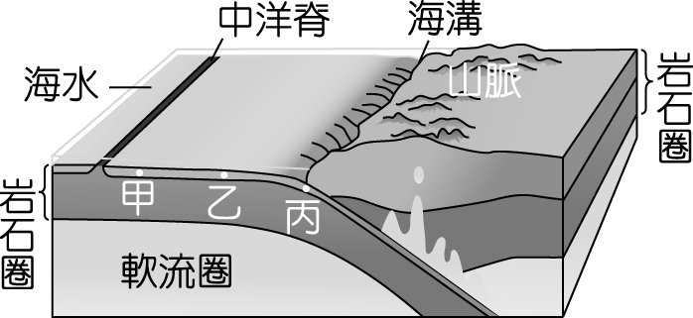 圖五
- 圖五中海溝所在的板塊邊界及其兩側的地殼種類，最有可能為下列何者？ (Ａ)張裂性板塊邊界；兩側皆為海洋地殼 (Ｂ)聚合性板塊邊界；兩側皆為大陸地殼 (Ｃ)張裂性板塊邊界；一側為海洋地殼，另一側為大陸地殼 (Ｄ)聚合性板塊邊界；一側為海洋地殼，另一側為大陸地殼。
- 下列何者最有可能是圖中甲、乙、丙三處地殼形成的時間順序？ (Ａ)三者同時形成 (Ｂ)甲最早，乙次之，丙最晚 (Ｃ)甲最早，乙、丙同時形成 (Ｄ)丙最早，乙次之，甲最晚。
- 圖五中中洋脊下方，熱對流的方向最接近下列何者？
(A)上升 (B)下降 (C)向右 (D)向左

